河池环江毛南族自治县文化广电体育和旅游局2023年度部门决算

单位负责人：潘吉祥

2024年12月3日

目 录

第一部分： 环江毛南族自治县文化广电体育和旅游局概况
一、主要职能
二、部门决算单位构成
第二部分：环江毛南族自治县文化广电体育和旅游局2023年部门决算报表
表一：收入支出决算总表
表二：收入决算表
表三：支出决算表
表四：财政拨款收入支出决算总表
表五：一般公共预算财政拨款支出决算表
表六：一般公共预算财政拨款基本支出决算表明细表
表七：政府性基金预算财政拨款收入支出决算表
表八：国有资本经营预算财政拨款支出决算表
表九：一般公共预算财政拨款安排的“三公”经费支出决算表
第三部分：环江毛南族自治县文化广电体育和旅游局2023年度部门决算情况说明
一、2023年度收入支出决算总体情况。
二、2023年度一般公共预算财政拨款支出决算情况。
三、2023年度一般公共预算财政拨款基本支出决算情况说明。
四、2023年度政府性基金支出决算情况。
五、2023年度国有资本经营预算支出决算情况。
六、一般公共预算财政拨款安排的“三公”经费支出决算情况说明。
七、其他重要事项情况说明。
八、预算绩效管理工作开展情况。
第四部分：名词解释

第一部分： 环江毛南族自治县文化广电体育和旅游局概况
主要职能
（一）研究拟订文化、广电、体育和旅游政策措施，起草文化、广电、体育和旅游规范性文件。
（二）统筹规划全县文化事业、文化产业、广电事业、体育事业和旅游业发展，拟订发展规划并组织实施，推进文化、广电、体育和旅游融合发展，推进文化、广电、体育和旅游体制机制改革。
（三）管理全县性重大文化、广电、体育活动，指导全县文化、广电、体育和旅游重点设施、重大项目建设。组织全县旅游整体形象推广，促进文化产业、广电事业、体育事业和旅游产业对外合作和国内外市场推广，制定旅游市场开发战略并组织实施。指导和推进全域旅游、特色旅游、乡村旅游、红色旅游。
（四）指导、管理全县文艺事业，指导艺术创作生产，扶持体现社会主义核心价值观、具有导向性代表性示范性的文艺作品，推动各门类艺术、各艺术品种发展。
（五）负责全县公共文化、广电事业、体育事业和旅游产业发展，推进全县公共文化、广电、体育服务体系建设和旅游公共服务建设，深入实施文化惠民工程，扶助老少边山贫地区广播电视建设和发展，统筹推进基本公共文化、广电、体育服务标准化、均等化和旅游公共服务标准化。
（六）指导、推进文化、广电、体育和旅游科技创新发展，推进全县文化、广电、体育和旅游行业信息化、标准化建设，指导行业职业教育工作。
（七）负责全县非物质文化遗产保护，推动非物质文化遗产保护、传承、普及、弘扬和振兴。
（八）统筹规划全县文化产业、广电事业、体育事业和旅游产业，组织实施文化和旅游资源普查、挖掘、保护和利用以及体育场地普查工作。促进文化、广电、体育、旅游与相关产业融合发展。
（九）指导全县文化、广电、体育和旅游市场发展，对文化、广电、体育和旅游市场经营进行行业监管，推进文化、广电、体育和旅游行业信用体系建设，依法规范文化、广电、体育和旅游市场。协调和指导全县假日旅游工作。负责文化、广电、体育和旅游系统安全监督管理工作。
（十）指导、监督全县文化：广电、体育和旅游市场综合执法工作。组织查处全县性、跨区域文化、文物、出版、电影、广播电视、体育、旅游等市场的违法行为，维护市场秩序。
（十一）指导、管理全县文化、广电、体育和旅游对外及对港澳台交流、合作和宣传、推广工作。组织实施大型文化、广电、体育和旅游对外及对港澳台交流活动。
（十二）统筹规划全县文物、博物馆事业发展，组织协调文物资源调查，文物保护和考古工作，文物资源资产管理、合理利用和文物安全工作，指导全县博物馆、文物管理机构业务建设。
（十三）负责推进全县广播电视与新媒体技术新业态融合发展，推进广电网与电信网、互联网三网融合。负责对各类广播电视机构进行业务指导和行业监管，会同有关部门对网络视听节目服务机构进行管理。负责对全县广播电视节目传输覆盖、监测和安全播出进行监管。指导、协调全县广播电视系统安全和保卫工作。指导全县电视剧行业发展和电视剧创作生产。
（十四）统筹规划全县群众体育、竞技体育和青少年体育发展，负责推行全民健身计划，监督实施国家体育锻炼标准，推动国民体质监测和社会体育指导工作队伍制度建设，指导协调体育训练和体育竞赛，指导运动队伍建设，指导和推进青少年体育工作，规范体育服务管理，指导体育队伍的日常管理，负责体育彩票管理，负责组织、协调、监督体育运动中的反兴奋剂工作。
二、部门决算单位构成
1.、机构设置情况
环江县文化广电体育和旅游局是文化系统的主管行政部门，二层独立法人单位有图书馆、文化馆、文物所、非遗中心等5个单位，其中财政全额拨款事业单位有4个：图书馆、文化馆、文物所、非遗中心。
2.、人员构成情况。
人员编制总数为65人，其中行政编制9人，事业编制54人（其中：参照公务法管理人员7人），机关后勤服务中心聘用人员控制数1人。实有财政供养人数97人，其中行政在职9人，事业在职54人，离退休人员21人（其中离休0人）。编外在职实有人数13人。具体情况如下：
县文化广电体育和旅游局本级行政在职人数9人，参公人数为5人，事业在职人数4人，后勤控制在职人数1人，退休人员18人；县图书馆事业在职人数7人，；县非物质文化遗产保护传承中心事业在职人数20人，退休人员4人；县文化馆事业在职人数7人；退休人员1人，县文物所事业在职人数7人，退休人员1人。

第二部分：环江毛南族自治县文化广电体育和旅游局2023年部门决算报表

表一：收入支出决算总表
收入支出决算总表
 |  |  |  |  | 公开01表
部门：环江毛南族自治县文化广电体育和旅游局 |  |  |  |  | 金额单位：万元
收入 |  |  | 支出
项目 | 行次 | 金额 | 项目 | 行次 | 金额
栏次 |  | 1 | 栏次 |  | 2
一、一般公共预算财政拨款收入 | 1 | 1534.917 | 一、一般公共服务支出 | 32 | 3.93
二、政府性基金预算财政拨款收入 | 2 | 149.27 | 二、外交支出 | 33
三、国有资本经营预算财政拨款收入 | 3 |  | 三、国防支出 | 34
四、上级补助收入 | 4 |  | 四、公共安全支出 | 35
五、事业收入 | 5 |  | 五、教育支出 | 36
六、经营收入 | 6 |  | 六、科学技术支出 | 37
七、附属单位上缴收入 | 7 |  | 七、文化旅游体育与传媒支出 | 38 | 749.31
八、其他收入 | 8 |  | 八、社会保障和就业支出 | 39 | 30.3,8
 | 9 |  | 九、卫生健康支出 | 40 | 691.19
 | 10 |  | 十、节能环保支出 | 41
 | 11 |  | 十一、城乡社区支出 | 42 | 112.30
 | 12 |  | 十二、农林水支出 | 43
 | 13 |  | 十三、交通运输支出 | 44
 | 14 |  | 十四、资源勘探工业信息等支出 | 45
 | 15 |  | 十五、商业服务业等支出 | 46
 | 16 |  | 十六、金融支出 | 47
 | 17 |  | 十七、援助其他地区支出 | 48
 | 18 |  | 十八、自然资源海洋气象等支出 | 49
 | 19 |  | 十九、住房保障支出 | 50 | 23.02
 | 20 |  | 二十、粮油物资储备支出 | 51
 | 21 |  | 二十一、国有资本经营预算支出 | 52
 | 22 |  | 二十二、灾害防治及应急管理支出 | 53
 | 23 |  | 二十三、其他支出 | 54 | 74.04
 | 24 |  | 二十四、债务还本支出 | 55
 | 25 |  | 二十五、债务付息支出 | 56
 | 26 |  | 二十六、抗疫特别国债安排的支出 | 57
本年收入合计 | 27 | 1684.17 | 本年支出合计 | 58 | 1684.17
使用非财政拨款结余（含专用结余） | 28 |  | 结余分配 | 59
年初结转和结余 | 29 |  | 年末结转和结余 | 60
 | 30 |  |  | 61
总计 | 31 | 1684.17 | 总计 | 62 | 1684.17
注：1.本表反映部门本年度的总收支和年末结转结余情况。
2.本套报表金额单位转换时可能存在尾数误差。

表二：收入决算表
收入决算表
 |  |  |  |  |  |  |  |  |  | 公开02表
部门：环江毛南族自治县文化广电体育和旅游局 |  |  |  |  |  |  |  |  |  | 金额单位：万元
项目 |  |  |  | 本年收入合计 | 财政拨款收入 | 上级补助收入 | 事业收入 | 经营收入 | 附属单位上缴收入 | 其他收入
科目代码 |  |  | 科目名称
栏次 |  |  |  | 1 | 2 | 3 | 4 | 5 | 6 | 7
合计 |  |  |  | 1684.17 | 1684.17
2012999 |  |  | 其他群众团体事务支出 | 3.93 | 3.93
2070101 |  |  | 行政运行 | 262.22 | 262.22
2070102 |  |  | 一般行政管理事务 | 16.00 | 16.00
2070108 |  |  | 文化活动 | 9.65 | 9.65
2070199 |  |  | 其他文化和旅游支出 | 284.66 | 284.66
2070305 |  |  | 体育竞赛 | 50.00 | 50.00
2070307 |  |  | 体育场馆 | 99.59 | 99.59
2070308 |  |  | 群众体育 | 10.41 | 10.41
2070899 |  |  | 其他广播电视支出 | 16.77 | 16.77
2079999 |  |  | 其他文化旅游体育与传媒支出
2080505 |  |  | 机关事业单位基本养老保险缴费支出 | 30.38 | 30.38
2100410 |  |  | 突发公共卫生事件应急处理 | 691.19 | 691.19
2121903 |  |  | 城市建设支出 | 112.30 | 112.30
2210201 |  |  | 住房公积金 | 23.02 | 23.02
2296003 |  |  | 用于体育事业的彩票公益金支出 | 36.97 | 36.97
2299999 |  |  | 其他支出 | 37.08 | 37.08
注：本表反映部门本年度取得的各项收入情况。

表三：支出决算表
支出决算表
 |  |  |  |  |  |  |  |  | 公开03表
部门：环江毛南族自治县文化广电体育和旅游局 |  |  |  |  |  |  |  |  | 金额单位：万元
项目 |  |  |  | 本年支出合计 | 基本支出 | 项目支出 | 上缴上级支出 | 经营支出 | 对附属单位补助支出
科目代码 |  |  | 科目名称
栏次 |  |  |  | 1 | 2 | 3 | 4 | 5 | 6
合计 |  |  |  | 1684.17 | 356.39 | 1327.79
2012999 |  |  | 其他群众团体事务支出 | 3.93 | 3.93
2070101 |  |  | 行政运行 | 262.22 | 237.62 | 24.60
2070102 |  |  | 一般行政管理事务 | 16.00 |  | 16.00
2070108 |  |  | 文化活动 | 9.65 |  | 9.65
2070199 |  |  | 其他文化和旅游支出 | 284.66 | 24.35 | 260.30
2070305 |  |  | 体育竞赛 | 50.00 |  | 50.00
2070307 |  |  | 体育场馆 | 99.59 |  | 99.59
2070308 |  |  | 群众体育 | 10.41 |  | 10.41
2070899 |  |  | 其他广播电视支出 | 16.77 |  | 16.77
2080505 |  |  | 机关事业单位基本养老保险缴费支出 | 30.38 | 30.38
2100410 |  |  | 突发公共卫生事件应急处理 | 691.19 |  | 691.19
2121903 |  |  | 城市建设支出 | 112.30 |  | 112.30
2210201 |  |  | 住房公积金 | 23.02 | 23.02
2296003 |  |  | 用于体育事业的彩票公益金支出 | 36.97 |  | 36.97
2299999 |  |  | 其他支出 | 37.08 | 37.08
注：本表反映部门本年度各项支出情况。

表四：财政拨款收入支出决算总表
财政拨款收入支出决算总表
 |  |  |  |  |  |  |  | 公开04表
部门：环江毛南族自治县文化广电体育和旅游局 |  |  |  |  |  |  |  | 金额单位：万元
收 入 |  |  | 支 出
项目 | 行次 | 金额 | 项目 | 行次 | 合计 | 一般公共预算  财政拨款 | 政府性基金预  算财政拨款 | 国有资本经营  预算财政拨款
栏次 |  | 1 | 栏次 |  | 2 | 3 | 4 | 5
一、一般公共预算财政拨款 | 1 | 1534.91 | 一、一般公共服务支出 | 33 | 3.93 | 3.93
二、政府性基金预算财政拨款 | 2 | 149.27 | 二、外交支出 | 34
三、国有资本经营预算财政拨款 | 3 |  | 三、国防支出 | 35
 | 4 |  | 四、公共安全支出 | 36
 | 5 |  | 五、教育支出 | 37
 | 6 |  | 六、科学技术支出 | 38
 | 7 |  | 七、文化旅游体育与传媒支出 | 39 | 749.31 | 749.31
 | 8 |  | 八、社会保障和就业支出 | 40 | 30.39 | 30.39
 | 9 |  | 九、卫生健康支出 | 41 | 691.19 | 691.19
 | 10 |  | 十、节能环保支出 | 42
 | 11 |  | 十一、城乡社区支出 | 43 | 112.30 |  | 112.30
 | 12 |  | 十二、农林水支出 | 44
 | 13 |  | 十三、交通运输支出 | 45
 | 14 |  | 十四、资源勘探工业信息等支出 | 46
 | 15 |  | 十五、商业服务业等支出 | 47
 | 16 |  | 十六、金融支出 | 48
 | 17 |  | 十七、援助其他地区支出 | 49
 | 18 |  | 十八、自然资源海洋气象等支出 | 50
 | 19 |  | 十九、住房保障支出 | 51 | 23.02 | 23.02
 | 20 |  | 二十、粮油物资储备支出 | 52
 | 21 |  | 二十一、国有资本经营预算支出 | 53
 | 22 |  | 二十二、灾害防治及应急管理支出 | 54
 | 23 |  | 二十三、其他支出 | 55 | 74.04 | 37.08 | 36.97
 | 24 |  | 二十四、债务还本支出 | 56
 | 25 |  | 二十五、债务付息支出 | 57
 | 26 |  | 二十六、抗疫特别国债安排的支出 | 58
本年收入合计 | 27 | 1684.17 | 本年支出合计 | 59 | 1684.17 | 1534.91 | 149.27
年初财政拨款结转和结余 | 28 |  | 年末财政拨款结转和结余 | 60
一般公共预算财政拨款 | 29 |  |  | 61
政府性基金预算财政拨款 | 30 |  |  | 62
国有资本经营预算财政拨款 | 31 |  |  | 63
总计 | 32 | 1684.17 | 总计 | 64 | 1684.17 | 1534.91 | 149.27
注：本表反映部门本年度一般公共预算财政拨款、政府性基金预算财政拨款和国有资本经营预算财政拨款的总收支和年末结转结余情况。

表五：一般公共预算财政拨款支出决算表
一般公共预算财政拨款支出决算表
 |  |  |  |  |  | 公开05表
部门：环江毛南族自治县文化广电体育和旅游局 |  |  |  |  |  | 金额单位：万元
项目 |  |  |  | 本年支出
科目代码 |  |  | 科目名称 | 小计 | 基本支出 | 项目支出
栏次 |  |  |  | 1 | 2 | 3
合计 |  |  |  | 1534.91 | 356.39 | 1178.52
2012999 |  |  | 其他群众团体事务支出 | 3.93 | 3.93
2070101 |  |  | 行政运行 | 262.22 | 237.62 | 24.60
2070102 |  |  | 一般行政管理事务 | 16.000 |  | 16.00
2070108 |  |  | 文化活动 | 9.65 |  | 9.65
2070199 |  |  | 其他文化和旅游支出 | 284.66 | 24.35 | 260.30
2070305 |  |  | 体育竞赛 | 50.00 |  | 50.00
2070307 |  |  | 体育场馆 | 99.59 |  | 99.59
2070308 |  |  | 群众体育 | 10.412 |  | 10.41
2070899 |  |  | 其他广播电视支出 | 16.77 |  | 16.77
2080505 |  |  | 机关事业单位基本养老保险缴费支出 | 30.38 | 30.38
2100410 |  |  | 突发公共卫生事件应急处理 | 691.19 |  | 691.19
2210201 |  |  | 住房公积金 | 23.02 | 23.02
2299999 |  |  | 其他支出 | 37.08 | 37.08
注：本表反映部门本年度一般公共预算财政拨款支出情况。

表六：一般公共预算财政拨款基本支出决算表
一般公共预算财政拨款基本支出决算明细表
 |  |  |  |  |  |  |  | 公开06表
部门：环江毛南族自治县文化广电体育和旅游局 |  |  |  |  |  |  |  | 金额单位：万元
人员经费 |  |  | 公用经费
科目代码 | 科目名称 | 决算数 | 科目代码 | 科目名称 | 决算数 | 科目代码 | 科目名称 | 决算数
301 | 工资福利支出 | 300.76 | 302 | 商品和服务支出 | 9.31 | 307 | 债务利息及费用支出
30101 | 基本工资 | 85.76 | 30201 | 办公费 | 2.72 | 30701 | 国内债务付息
30102 | 津贴补贴 | 48.84 | 30202 | 印刷费 |  | 30702 | 国外债务付息
30103 | 奖金 | 4.94 | 30203 | 咨询费 |  | 310 | 资本性支出 | 1.74
30106 | 伙食补助费 |  | 30204 | 手续费 |  | 31001 | 房屋建筑物购建
30107 | 绩效工资 | 95.00 | 30205 | 水费 |  | 31002 | 办公设备购置 | 1.74
30108 | 机关事业单位基本养老保险缴费 | 30.38 | 30206 | 电费 | 0.33 | 31003 | 专用设备购置
30109 | 职业年金缴费 |  | 30207 | 邮电费 | 2.33 | 31005 | 基础设施建设
30110 | 职工基本医疗保险缴费 | 12.59 | 30208 | 取暖费 |  | 31006 | 大型修缮
30111 | 公务员医疗补助缴费 |  | 30209 | 物业管理费 |  | 31007 | 信息网络及软件购置更新
30112 | 其他社会保障缴费 | 0.23 | 30211 | 差旅费 |  | 31008 | 物资储备
30113 | 住房公积金 | 23.02 | 30212 | 因公出国（境）费用 |  | 31009 | 土地补偿
30114 | 医疗费 |  | 30213 | 维修（护）费 |  | 31010 | 安置补助
30199 | 其他工资福利支出 |  | 30214 | 租赁费 |  | 31011 | 地上附着物和青苗补偿
303 | 对个人和家庭的补助 | 44.58 | 30215 | 会议费 |  | 31012 | 拆迁补偿
30301 | 离休费 |  | 30216 | 培训费 |  | 31013 | 公务用车购置
30302 | 退休费 |  | 30217 | 公务接待费 |  | 31019 | 其他交通工具购置
30303 | 退职（役）费 |  | 30218 | 专用材料费 |  | 31021 | 文物和陈列品购置
30304 | 抚恤金 | 25.16 | 30224 | 被装购置费 |  | 31022 | 无形资产购置
30305 | 生活补助 | 19.41 | 30225 | 专用燃料费 |  | 31099 | 其他资本性支出
30306 | 救济费 |  | 30226 | 劳务费 |  | 399 | 其他支出
30307 | 医疗费补助 |  | 30227 | 委托业务费 |  | 39907 | 国家赔偿费用支出
30308 | 助学金 |  | 30228 | 工会经费 | 3.93 | 39908 | 对民间非营利组织和群众性自治组织补贴
30309 | 奖励金 |  | 30229 | 福利费 |  | 39909 | 经常性赠与
30310 | 个人农业生产补贴 |  | 30231 | 公务用车运行维护费 |  | 39910 | 资本性赠与
30311 | 代缴社会保险费 |  | 30239 | 其他交通费用 |  | 39999 | 其他支出
30399 | 其他对个人和家庭的补助 | 0.01 | 30240 | 税金及附加费用
 |  |  | 30299 | 其他商品和服务支出
人员经费合计 |  | 345.34 | 公用经费合计 |  |  |  |  | 11.04
注：本表反映部门本年度一般公共预算财政拨款基本支出明细情况。

表七：政府性基金预算财政拨款收入支出决算表
政府性基金预算财政拨款收入支出决算表
 |  |  |  |  |  |  |  |  | 公开07表
部门：环江毛南族自治县文化广电体育和旅游局 |  |  |  |  |  |  |  |  | 金额单位：万元
项目 |  |  |  | 年初结转和结余 | 本年收入 | 本年支出 |  |  | 年末结转和结余
科目代码 |  |  | 科目名称 | 年初结转和结余 | 本年收入 | 小计 | 基本支出 | 项目支出 | 年末结转和结余
栏次 |  |  |  | 1 | 2 | 3 | 4 | 5 | 6
合计 |  |  |  |  | 149.27 | 149.27 |  | 149.27
2121903 |  |  | 城市建设支出 |  | 112.30 | 112.30 |  | 112.30
2296003 |  |  | 用于体育事业的彩票公益金支出 |  | 36.97 | 36.97 |  | 36.97
注：本表反映部门本年度政府性基金预算财政拨款收入、支出及结转和结余情况。

表八：国有资本经营预算财政拨款支出决算表
国有资本经营预算财政拨款支出决算表
 |  |  |  |  |  | 公开08表
部门：环江毛南族自治县文化广电体育和旅游局 |  |  |  |  |  | 金额单位：万元
项目 |  |  |  | 本年支出
科目代码 |  |  | 科目名称 | 合计 | 基本支出 | 项目支出
栏次 |  |  |  | 1 | 2 | 3
合计
注：本表反映部门本年度国有资本经营预算财政拨款支出情况。
2023年度没有国有资本经营预算财政拨款收入，也没有国有资本经营预算财政拨款安排的支出，故本表无数据

表九：财政拨款“三公”经费支出决算表
财政拨款“三公”经费支出决算表
 |  |  |  |  |  |  |  |  |  |  | 公开09表
部门：环江毛南族自治县文化广电体育和旅游局 |  |  |  |  |  |  |  |  |  |  | 金额单位：万元
预算数 |  |  |  |  |  | 决算数
合计 | 因公出国（境）费 | 公务用车购置及运行维护费 |  |  | 公务接待费 | 合计 | 因公出国（境）费 | 公务用车购置及运行维护费 |  |  | 公务接待费
合计 | 因公出国（境）费 | 小计 | 公务用车购置费 | 公务用车运行维护费 | 公务接待费 | 合计 | 因公出国（境）费 | 小计 | 公务用车购置费 | 公务用车运行维护费 | 公务接待费
1 | 2 | 3 | 4 | 5 | 6 | 7 | 8 | 9 | 10 | 11 | 12
1.72 |  |  |  |  | 1.72 | 1.72 |  |  |  |  | 1.72
注：本表反映部门本年度财政拨款“三公”经费支出预决算情况。其中，预算数为“三公”经费全年预算数，反映按规定程序调整后的预算数；决算数是包括当年财政拨款和以前年度结转资金安排的实际支出。

第三部分：环江毛南族自治县文化广电体育和旅游局2023年度部门决算情况说明
一、2023年度收入支出决算总体情况
一、2023年度收入支出决算总体情况
（一）本部门2023年度总收入1684.17万元，其中本年收入1684.17万元，较2022年度决算数增加187.57万元，增长12.53%。收入具体情况如下。
1.一般公共预算财政拨款收入1534.91万元，为自治区本级财政当年拨付的资金。较2022年度决算数增加73.19万元，增长5.01%，主要原因是：主要是增加了疫情防控经费。
2.政府性基金预算财政拨款收入149.27万元，为自治区本级财政当年拨付的资金。较2022年度决算数增加114.39元，增长327.95%，主要原因是：增加专项债务资金。
3.国有资本经营预算财政拨款收入0.00万元，为自治区本级财政当年拨付的资金。较2022年度决算数增加0.00万元，增长0%，主要原因是本年度无国有资本经营预算财政拨款收入。
4.事业收入0.00万元，为事业单位开展业务活动取得的收入。较2022年度决算数增加0.00万元，增长0 %，主要原因是本年度无事业收入。
5.经营收入0.00万元，为事业单位在业务活动之外开展非独立核算经营活动取得的收入。较2022年度决算数增加0.00万元，增长0%，本单位没有经营性收入。
6.其他收入0.00万元，为预算单位在“财政拨款收入”
“事业收入”“经营收入”之外取得的收入。如：较2022年度决算数增加0.00万元，增长0%，主要原因是本单位没有其他收入。。
7.使用非财政拨款结余（含专用结余）0.00万元，主要是所属事业单位在当年的“财政拨款收入”“事业收入”“经营收入”及“其他收入”不能保证其支出的情况下，使用以前年度积累的非财政拨款结余、专用结余弥补本年度收支缺口的资金。较2022年度决算数增加0.00万元，增长0%，主要原因是本单位没有非财政拨款结余。
8.上年结转和结余0.00万元，为以前年度支出预算因客观条件变化未执行完毕、结转到本年度按有关规定继续使用的资金。较2022年度决算数增加0.00万元，增长0%，主要原因是本年度无上年结转和结余资金。

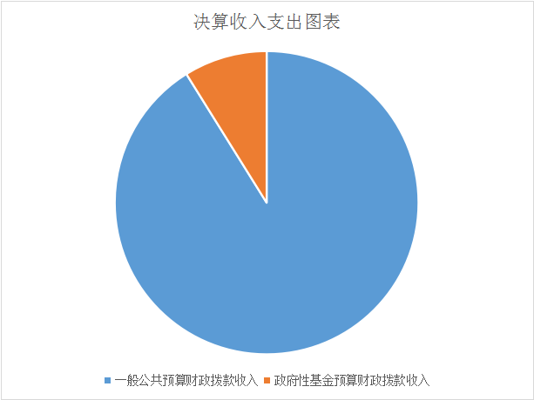

（二）本部门2023年度总支出1684.17万元，其中本年支出1684.17万元, 较2022年度决算数增加187.57万元，增长12.53%。支出具体情况如下：
1.一般公共服务支出（201 类）3.93万元：主要用于：主要用于其他群众团体事务支出，工会活动支出。较2022年度决算数减少0.24万元，下降5.76%，主要原因是：主要原因是年中人员调动减少。
2.文化旅游体育与传媒支出（207 类）1121.99万元：主要用于：主要用于文化、文物、体育等的行政、事业运行，文化活动，文物保护，体育竞赛，群众体育及广播影视、其他文化体育与传媒等方面的支出。较2022年度决算数减少372.68万元，下降33.22%，主要原因是：主要原因是减少了应急广播项目建设经费。
3.社会保障和就业支出（208 类）30.38：主要用于：用于在职人员基本养老保险、基本医疗保险等支出。较2022年度决算数减少0.82万元，下降2.63%，主要原因是：主要原因是在职基本养老保险基数变动。
4.卫生健康支出（210 类）691.19万元：主要用于：主要用于疫情防控工作费。较2022年度决算数增加465.2万元，增长205.85%，主要原因是：主要原因是疫情支出。
5.城市建设支出（212 类）112.30万元：主要用于：主要用于专项债务支出。较2022年度决算数增加112.30万元，增长100%，主要原因是：主要原因是本年度增加专项债务。
6.住房保障支出（221 类）23.02万元：主要用于按照国家政策规定向职工发放的住房公积金、提租补贴、购房补贴等住房改革方面的支出。较2022年度决算数减少0.84万元，下降3.52%，主要原因是：主要原因是减少调出人员的数。
7.其他支出（229 类）74.04万元：主要用于体育事业的彩票公益金等其他支出。较2022年度决算数减少5.35万元，下降6.74%，主要原因是减少了体育事业项目经费。
结余分配0.00万元，为事业单位按规定提取的专用结余、缴纳所得税和转入非财政拨款结余等。较2022年决算0.00万元,增加0.00万元，增长0%，主要原因是：主要原因是无结余分配数。
年末结转和结余0.00万元，为本年度或以前年度预算安排、因客观条件发生变化无法按原计划实施，需要延迟到以后年度按有关规定继续使用的资金。较2022年度决算数增加0.00万元，增长0%，主要原因是：主要原因是无年末结转和结余数。
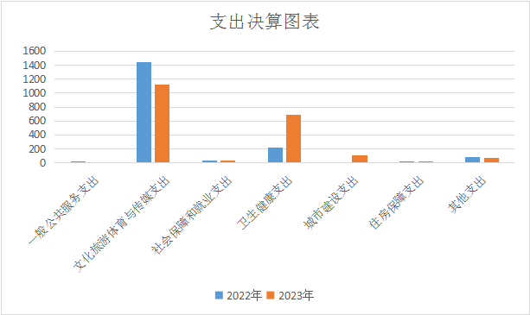
二、2023年度一般公共预算财政拨款支出决算情况
环江毛南族自治县文化广电体育和旅游局2023年度一般公共预算财政拨款支出 1534.91万元，较2022年度决算数增加73.19万元，增长5.01%。其中：基本支出356.39万元，项目支出1178.52万元。
环江毛南族自治县文化广电体育和旅游局2023年度一般公共预算财政拨款支出年初预算为348.02万元，支出决算为1534.91万元，完成年初预算的441.04%。
- 一般公共服务支出（201类）年初预算为3.93万元，支出决算为3.93万元，完成年初预算的100.00%。
支出具体情况如下：
类款项 | 科目名称 | 年初预算数 | 决算 | 完成预算百分比 | 主要用于 | 原因
2012999 | 其他群众团体事务支出 | 3.93 | 3.93 | 100.00% | 用于在职人员工会费活动 | 按计划完成
合计数 |  | 3.93 | 3.93

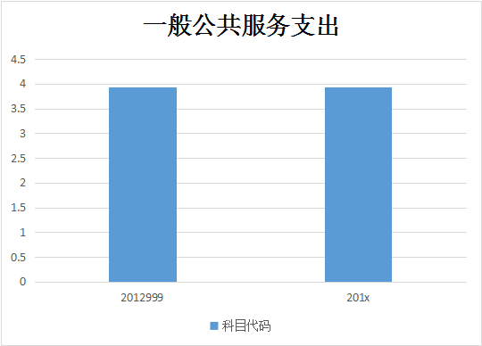

- 文化旅游体育与传媒支出（207类）年初预算为725.69万元，支出决算为749.31万元，完成年初预算的103.25%。预决算存有差异原因是：预决算存有差异原因是增加上级专项目资金。
支出具体情况如下：
类款项 | 科目名称 | 年初预算数 | 决算 | 完成预算百分比 | 主要用于 | 原因
2070101 | 行政运行 | 371.2 | 262.22 | 70.64% | 主要用于人员五险及日常业务费 | 年中增加调入人员
2070102 | 一般行政管理事务 | 0.00 | 16.00 | 100% | 主要用旅游工作 | 增加项目经费
2070108 | 文化活动 | 11.00 | 9.65 | 87.73% | 主要用文化活动 | 文化活动次数减少
2070199 | 其他文化和旅游支出 | 326.42 | 284.66 | 87.21% | 主要用于其他文化旅游支出费 | 增加上级专项目
2070305 | 体育竞赛 | 10.00 | 50.00 | 500% | 主要用于外出参加体育竞赛活动 | 增加活动费用
2070307 | 体育场馆 | 0.00 | 99.59 | 100.00% | 主要用于体育场馆工作 | 增加上级专项费
2070308 | 群众体育 | 11.00 | 10.41 | 94.64% | 主要用于群众体育活动费 | 减少活动次数
2070899 | 其他广播电视支出 | 0.00 | 16.77 | 100.00% | 主要用于各乡镇广播台站电费 | 增加上级专款
合计数 |  | 729.62 | 749.31
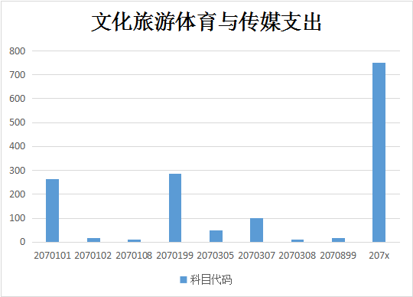
- 社会保障和就业支出（208类）年初预算为31.44万元，支出决算为30.38万元，完成年初预算的96.63%。预决算存有差异原因是预决算存有差异原因是在职基本养老保险基数变动。
支出具体情况如下：
类款项 | 科目名称 | 年初预算数 | 决算 | 完成预算百分比 | 主要用于 | 原因
2080505 | 机关事业单位基本养老保险缴费支出 | 31.44 | 30.38 | 96.63% | 用于在职人员基本养老保险支出 | 在职基本养老保险基数变动
合计数 |  | 31.44 | 30.38

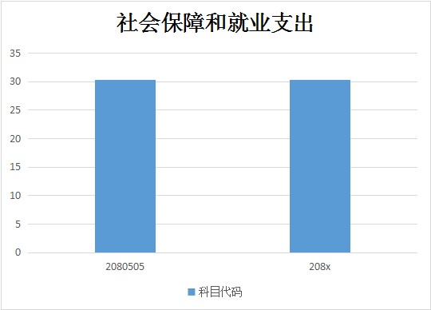

- 卫生健康支出（210类）年初预算为0.00万元，支出决算为691.19万元，完成年初预算的100.00%。预决算存有差异原因是：预决算存有差异原因是年中疫情突出发生。
支出具体情况如下：
类款项 | 科目名称 | 年初预算数 | 决算 | 完成预算百分比 | 主要用于 | 原因
2100410 | 突发公共卫生事件应急处理 | 0.00 | 691.19 | 100.00% | 主要用于疫情防控费用 | 年疫情突发事件
合计数 |  |  | 691.19

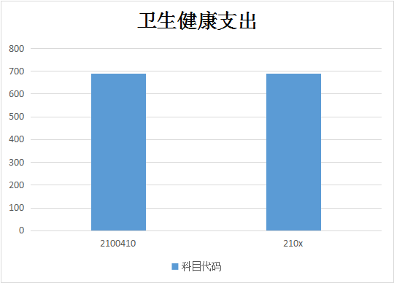

- 住房保障支出（221类）年初预算为23.58万元，支出决算为23.02万元，完成年初预算的97.63%。预决算存有差异原因是：预决算存有差异原因是增加调入人员。
支出具体情况如下：
类款项 | 科目名称 | 年初预算数 | 决算 | 完成预算百分比 | 主要用于 | 原因
2210201 | 住房公积金 | 23.58 | 23.02 | 97.63% | 主要用于按照国家政策规定向职工发放的住房公积金、提租补贴、购房补贴等住房改革方面的支出 | 主要增加调入人员
合计数 |  | 23.58 | 23.02

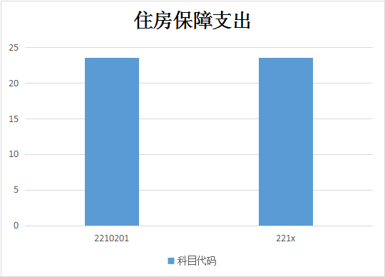

- 其他支出（229类）年初预算为0.00万元，支出决算为37.08万元，完成年初预算的100.00%。预决算存有差异原因是：预决算存有差异原因是主要减少了体育事业项目经费。
支出具体情况如下：
类款项 | 科目名称 | 年初预算数 | 决算 | 完成预算百分比 | 主要用于 | 原因
2299999 | 其他支出 | 0.00 | 37.08 | 100.00% | 主要用于体育事业项目 | 增加体育彩票公益金
合计数 |  |  | 37.08

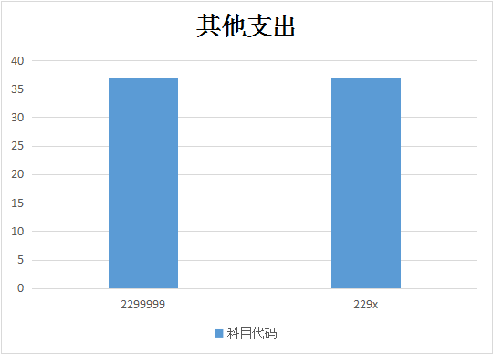

三、2023年度一般公共预算财政拨款基本支出决算情况说明
2023年度一般公共预算财政拨款基本支出356.39万元，支出具体情况如下：
- 工资福利支出300.76万元，完成年初预算的132.13%，主要原因是年中增加调入人员。
支出具体情况如下：30101基本工资85.76万元，30102津贴补贴48.84万元，30103奖金4.94万元，30107绩效工资95.00万元，30108机关事业单位基本养老保险缴费30.38万元，30110职工基本医疗保险缴费12.59万元，30112其他社会保障缴费0.23万元，30113住房公积金23.02万元。

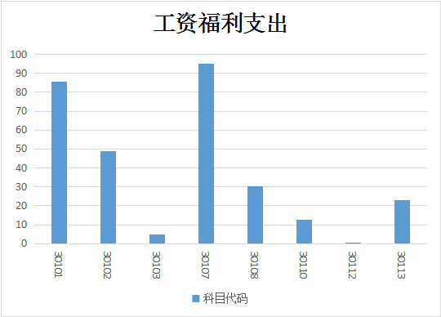

- 商品和服务支出9.31万元，完成年初预算的100%。
支出具体情况如下：30201办公费2.72万元，30205水费0.33万元，30207邮电费2.33万元，30228工会经费3.93万元。
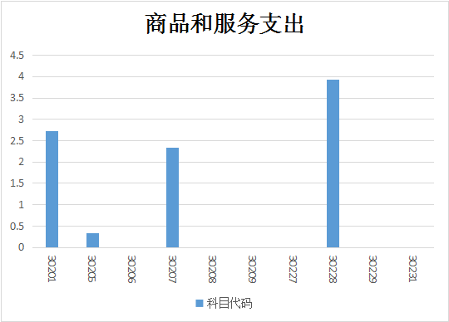

- 对个人和家庭的补助44.58万元，完成年初预算的412.78%， 增加退休人员及抚恤金经费。主要原因是：增加退休人员及抚恤金。
支出具体情况如下：30304抚恤金支出25.16万元，30305生活补助19.41万元。
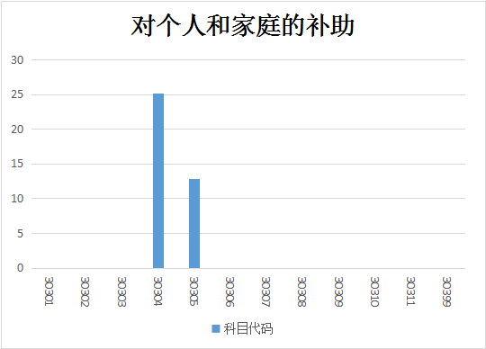

- 债务利息及费用支出0.00万元，完成年初预算的0%，主要原因是本单位无债务利息及费用支出。
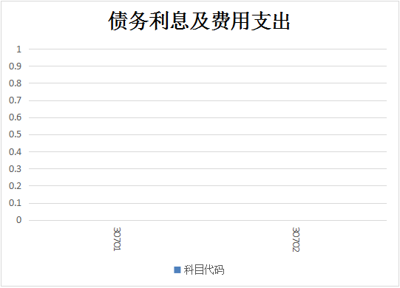

- 资本性支出1.74万元，完成年初预算的100%，主要原因是：年中增加资本性支出。
支出具体情况如下：31002办公设备购置1.74万元。
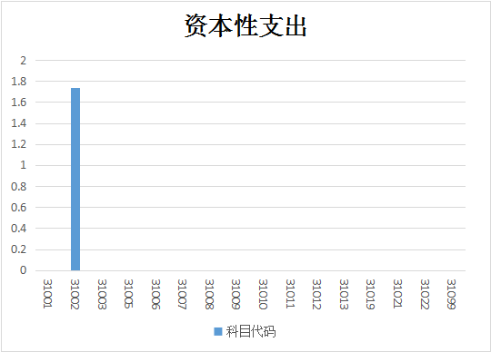

- 其他支出0.00万元，完成年初预算的0%，主要原因是：本单位无其他支出。

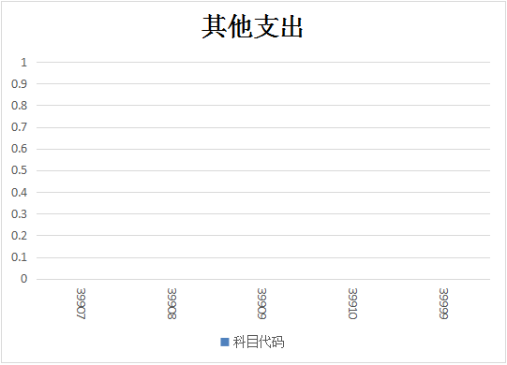

四、2023年度政府性基金支出决算情况
环江毛南族自治县文化广电体育和旅游局2023年度政府性基金支出149.27万元，较2022年度决算数增加114.39万元，增长327.95%。其中：基本支出0.00万元，项目支出149.27万元。
环江毛南族自治县文化广电体育和旅游局2023年度政府性基金支出年初预算为0.00万元，支出决算为149.27万元，完成年初预算的100%。
- 其他支出（类）彩票公益金安排的支出（款）用于体育事业的彩票公益金支出（项）年初预算为0.00万元，支出决算为37.08万元，完成年初预算的100%。形成预决算差异原因是：增加体育彩票公益金。
- 城市建设支出用于专项目债务支出年初预算为0.00万元，支出决算为112.3万元，完成年初预算的100%。形成预决算差异原因是：增加专项目债务经费。
五、2023年度国有资本经营预算支出决算情况
环江毛南族自治县文化广电体育和旅游局2023年度国有资本经营预算支出0.00万元。其中：基本支出0.00万元，项目支出0.00万元。
环江毛南族自治县文化广电体育和旅游局2023年度国有资本经营预算支出年初预算为0.00万元，支出决算为0.00万元，完成年初预算的0%。
环江毛南族自治县文化广电体育和旅游局没有国有资本经营预算收入，也没有国有资本经营预算收入。安排的支出，故本段落无表述。
六、财政拨款安排的“三公”经费支出决算情况说明
2023年度部门决算“三公”经费支出统计口径（附表9同）为财政拨款（含一般公共预算财政拨款、政府性基金财政拨款、国有资本经营预算财政拨款），请各单位按此口径进行预决算、上下年数据的对比。
2023年预算财政拨款安排的“三公”经费支出1.72万元，完成年初预算的100%，比上年减少1.37万元，主要原因是财政资金紧张没能及时支付2023年的三公经费中的餐费。其中：因公出国（境）费支出决算0.00万元，公务用车购置及运行费支出决算0.00万元，公务接待费支出决算1.72万元。
具体情况如下：
- 因公出国（境）费支出0.00万元，完成年初预算的0%，比上年增加0.00 万元。原因是本单位本年度无因公出国。
（二）公务用车购置及运行维护费0.00万元。其中：公务用车购置支出0.00万元，完成年初预算的0%，比上年增加0.00 万元。本年度无公务用车购置及运行维护费.
2023年，环江毛南族自治县文化广电体育和旅游局及 4 个所属单位开支财政拨款的公务用车保有量为0辆，全年运行费支出0.00万元，平均每辆0.00万元。
（三）公务接待费支出1.72万元，完成年初预算的100%， 比上年减少1.73万元，主要原因是财政资金紧张没能及时支付2023年的三公经费中的餐费。国内公务接待批次20次，人次185次，国（境）外公务接待批次0次，人次0次。
七、其他重要事项情况说明
（一）机关运行经费支出情况说明。
本部门2023年度机关运行经费支出11.04万元，比年初预算数减少11.98万元，下降51.09%，比上年决算数减少0.43万元，下降3.75%。主要原因是人数增加.
- 政府采购支出情况说明。
本部门2023年度政府采购支出总额0.00万元，其中：政府采购货物支出0.00万元、政府采购工程支出0.00万元、政府采购服务支出0.00万元。授予中小企业合同金额0.00万元，占政府采购支出总额的0%，其中：授予小微企业合同金额0.00万元，占授予中小企业合同金额的0%。
（三）国有资产占用情况说明。
截至2023年12月31日，本部门共有车辆1辆，其中：副部（省）级领导干部用车0辆、机要通信用车0辆、应急保障用车0辆、执法执勤用车0辆、特种专业技术用车0辆、其他用车1辆；单位价值50万元以上通用设备0台（套）；单位价值100万元以上专用设备台（套）。
八、预算绩效管理工作开展情况。
1.整体支出绩效自评结果。
我部门2023年度部门预算数7109.59万元，执行数2966.75万元，整体支出绩效自评结果为二等。从自评情况来看，实际完成值都能达成预期指标，完成公共体育场馆免费对外开放，完成质量达96%、丰富完善我县文化体育活动、确保业务正常开展、提高群众满意度98%以上。
2.项目支出绩效自评结果。
(1)项目绩效自评总体情况：我部门2023年度项目40个，项目支出总额1680.59万元。其中，本级项目40个，本级项目支出1680.59万元；对下转移支付项目0个，对下转移支付0.00万元。项目中，敏感涉密项目0个，涉及资金0.00万元。
所有项目均开展了绩效自评，其中非敏感涉密项目绩效自评结果为：24个项目评为一等，涉及资金1214.56万元，占项目总数比例60%，占项目支出总额比例72.27%；16个项目评为二等，涉及资金466.02万元，占项目总数比例40 %，占项目支出总额比例27.73%。自评发现的主要问题及原因：一是本年度按年初工作计划开展活动，达到预期效果。二是由于财政资金紧张，项目进度支付缓慢。下一步改进措施：加大项目支付力度。
（2）部分重点项目绩效自评情况：根据年初设定的绩效目标，公共体育场馆免费低收费开放补助资金项目自评得分为88.06 分，二等，项目全年预算数为139万元，执行数为55.98万元，完成预算的40.27%。项目绩效目标完成情况：一是本年度按年初工作计划开展活动，达到预期效果。二是由于财政资金紧张，项目进度支付缓慢。下一步改进措施：加大项目支付力度。3.部门绩效评价结果。
组织对龙舟项目训练经费等40个重点项目进行了部门评价，评价结果为24个项目评为一等，涉及资金1214.56万元，占项目总数比例60%，占项目支出总额比例72.27%；16个项目评为二等，涉及资金466.02万元，占项目总数比例40 %，占项目支出总额比例27.73%。自评发现的主要问题及原因：一是本年度按年初工作计划开展活动，达到预期效果。二是由于财政资金紧张，项目进度支付缓慢。下一步改进措施：加大项目支付力度。

第四部分 名词解释
一、财政拨款收入：指自治区财政部门当年拨付的资金。
二、事业收入：指事业单位开展专业业务活动及辅助活动所取得的收入。
三、经营收入：指事业单位在专业业务活动及其辅助活动之外开展非独立核算经营活动取得的收入。
四、其他收入：指除上述“财政拨款收入”“事业收入”“经营收入”等以外的收入。
五、使用非财政拨款结余（含专用结余）：指事业单位在当年的“财政拨款收入”“事业收入”“经营收入”“其他收入”不足以安排当年支出的情况下，使用非财政拨款结余、专用结余弥补本年度收支缺口的资金。
六、年初结转和结余：指以前年度尚未完成、结转到本年 按有关规定继续使用的资金。
七、结余分配：指事业单位按规定提取的职工福利基金、事业基金和缴纳的所得税，以及建设单位按规定应交回的基本建设竣工项目结余资金。
八、年末结转和结余：指本年度或以前年度预算安排、因客观条件发生变化无法按原计划实施，需要延迟到以后年度按有关规定继续使用的资金。
九、基本支出：指为保障机构正常运转、完成日常工作任务而发生的人员支出和公用支出。
十、项目支出：指在基本支出之外为完成特定行政任务和事业发展目标所发生的支出。
十一、经营支出：指事业单位在专业业务活动及其辅助活动之外开展非独立核算经营活动发生的支出。
十二、“三公”经费：纳入自治区财政预决算管理的“三公”经费，是指自治区本级各部门用财政拨款安排的因公出国（境）费、公务用车购置及运行费和公务接待费。其中因公出国（境）费反映单位公务出国（境）的国际旅费、国外城市间交通费、住宿费、伙食费、培训费、公杂费等支出；公务用车购置及运行费反映单位公务用车车辆购置支出（含车辆购置税）及租用费、燃料费、维修费、过路过桥费、保险费、安全奖励费用等支出；公务接待费反映单位按规定开支的各类公务接待（含外宾接待）支出。
十三、机关运行经费：为保障行政单位（含参照公务员法管理的事业单位）运行用于购买货物和服务的各项资金，包括办公及印刷费、邮电费、差旅费、会议费、福利费、日常维修费、专用材料及一般设备购置费、办公用房水电费、办公用房取暖费、办公用房物业管理费、公务用车运行维护费以及其他费用。

附表：环江毛南族自治县文化广电体育和旅游局2023年度预算项目绩效自评表

环江毛南族自治县文化广电体育和旅游局
2024年12月3日

